九十二學年度
台北市立松山高級中學 期末考三年級物理科試題卷
第 二學 期

適用班級：309-320 範圍：物理9章 三年 班座號 姓名
- 單一選擇題（每題3分）
- 在波耳氫原子模型中，已知電子由n＝2躍遷至n＝1時，其動能變化量為ΔK，則當電子由n＝3躍遷至n＝2時，其動能變化量為何？ (A)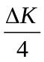 (B)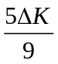 (C)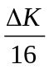 (D)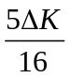 (E)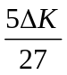。
- 圖（一）為某x射線光譜的示意圖，則造成此x射線的加速電壓為多少伏特？ (A)24800 (B)15500 (C)12400 (D)10000 (E)5000。
- 以相同頻率的入射光照射不同金屬，其光電流i與加速電壓V的關係如圖（二）所示，則下列敘述何者正確？ (A)功函數最大的是A (B)截止電壓最大的是D (C)BC代表不同的金屬 (D)光電子動能最大的是A (E)B的入射光強度與C相同。

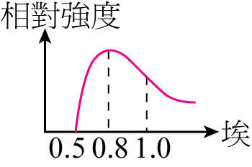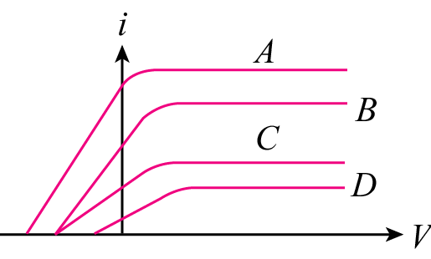
圖（一） 圖（二）
- 頻率f的光子以入射角θ照射某個完全反射面，已知單位時間內，有n個光子照射在單位面積上反射，則此面上的光壓為何？ (A)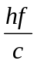 (B)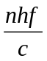cosθ (C)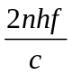cosθ (D)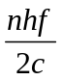sinθ (E)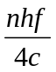tanθ。

P.1
- 真空下電子束通過雙狹縫時，在遠處的光屏上造成干涉條紋。當入射電子的動能降為原來的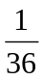倍時，干涉條紋的間隔變為原來的多少倍？ (A) (B) 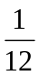 (C)3 (D)6 (E)9。
- 質量M的靜止原子吸收頻率為f的光子後，其內能增加E，則E的量值為何？ (A)E＝hf (B)E＝hf－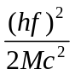 (C)E＝hf＋ (D)E＝Mc²＋hf (E)E＝Mc²。
- 已知銅的功函數為4.5電子伏特。今有一銅球用絕緣線懸掛於真空中，被波長為1500埃的紫外線照射，則銅球因失去電子而能達到的最高電位為多少伏特？ (A)2.55 (B)3.77 (C)4.44 (D)5.66 (E)7.77。
- 分別以波長λ與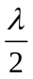的光束照射一金屬表面，測得光電子的截止電壓的比值為1：3，則此金屬的功函數為何？ (A)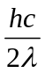 (B)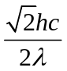 (C)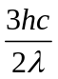 (D)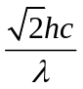 (E)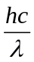。
- 當質量為m、電量為e的電子，在均勻磁場B中，做半徑R的等速率圓周運動，則其物質波波長為何？ (A)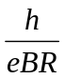 (B) 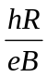 (C) 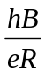 (D) 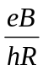 (E) 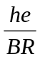。
- 波長為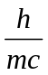的單色光（m為電子質量，c為光速，h為卜朗克常數），與自由且靜止的電子做彈性碰撞，則碰撞後電子所具有的最大動量為何？ (A)mc (B)mc (C)mc (D)mc (E)mc。

- 承10.，此時電子所具有的動能為何？(A)mc² (B) mc² (C)  mc² mc (D) mc² (E) mc² 。
- 若食鹽為立方晶體，其分子量為M，密度為ρ，每個食鹽分子含有n個原子，今以一未知波長的x射線對食鹽做繞射實驗，測得第一級繞射的布拉格角為θ，則x射線的波長為何？（亞佛加厥數N₀） (A)2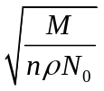sinθ (B)2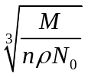 sinθ(C)2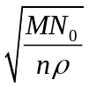 sinθ(D)2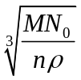 sinθ(E) sinθ。
- 在密立坎油滴實驗中，當電場為零時，小油滴自由下落的速度為v；當電場不為零時，小油滴下落的速度為2v，則當時靜電力與油滴重量的比值為何？（設油滴所受阻力與下落速度成正比） (A) (B) (C)1 (D)2 (E)4。
- 中子質量m，成一束入射於食鹽晶體上，入射方向與晶體面成θ的夾角時有最強的反射，若晶體中各原子相距d之距離，則中子所帶之能量為何？ (A)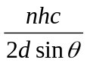 (B) 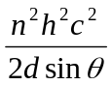 (C) 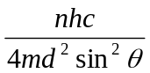 (D) 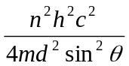 (E) 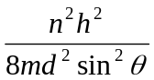。
- 卜朗克常數、光速、電子質量，分別表為h、c、m。若動能Eo之電子與能量Ep之光子波長同為λ，則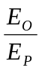為何？(A)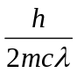 (B) 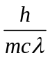 (C) 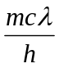 (D) 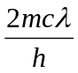 (E)1 。

P.2
- 設靜電力常數為k，則動能E_{k}，帶電量2e的α粒子與氣體狀態的氦做正面彈性碰撞，則α粒子能接近氦原子核的最近距離為何？(A)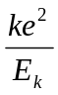 (B) 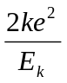 (C) 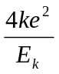 (D) 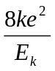 (E) 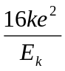。
- 在波耳的氫原子模型中，若E為電子的總能量，f為電子做圓軌道運動的頻率，h為卜朗克常數，則當量子數為n時，下列E與f的關係式，何者正確？（A）E＝－n²hf （B）E＝－nhf （C）E＝－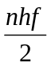 （D）E＝nhf （E）E＝n²hf 。
- 下列物理量中，何者不具有量子化的性質？（A）一個粒子所帶的電荷量（B）一個電磁振子輻射出的能量 （C）波耳氫原子模型中電子軌道運動的能量 （D）波耳氫原子模型中電子軌道運動的角動量 （E）康卜吞效應中反彈電子的動量 。
- 某種具有放射性的原子核，當其質量由m變為m時，所經過的時間為t，則該放射性元素的質量由m變為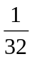m所需時間為何？（A）2t（B）t （C）3t （D）4t （E）5t 。
- 若a為波耳氫原子模型中量子數n＝1圓形軌道之半徑，則在n＝4圓形軌道上電子之物質波波長為何？（A）8πa（B）16πa （C）24πa （D）4a （E）16a 。

二、 多重選擇題（每題4分，答錯倒扣題分的1/5）
- 利用電磁波探測原子核時，下列何種頻率之電磁波不適用？（A）10²³ Hz（B）10²² Hz （C）10²⁰ Hz （D）10¹⁸ Hz （E）10¹⁶ Hz 。
- 若以m→n代表氫原子從能階Em躍遷至能階En，並以n＝1代表基態，n＝2代表第一受激態……，若以能量13.00ev之光子撞擊處於基態之氫原子後，則受激發後之氫原子不可能發生下列哪些躍遷？(A)2→1 (B)3→2 (C)4→1 (D)4→3 (E)6→4。
- 下列關於近代物理幾個重要實驗的敘述中，何者是正確的？ (A)拉塞福的α粒子散射實驗，發現有些粒子的散射角很大，這是原子核存在的證據 (B)湯木生首先測量電子荷質比(e/m)的方法是把電子射入晶體中，觀測其繞射條紋 (C)法朗克-赫茲實驗證明了粒子亦具有波的性質 (D)密立坎油滴實驗得知電荷有量子化，並可測得最基本之電荷值 (E)康卜吞散射實驗中，波長改變的散射波是X射線受靶中被緊密束縛的電子所散射的結果。
- 在波耳的氫原子模型中，氦離子(He＋)中的電子以圓形軌道繞行原子核。設此電子自基態躍遷至某一受激態，則下列電子的物理量中，躍遷後大於躍遷前的為何？ (A)位能 (B)動能 (C)物質波波長 (D)軌道運動之週期 (E)所受向心力之量值。
- 下列有關原子核的敘述何者正確？ (A)中子的發現者是查兌克 (B)質子，中子結合形成核，是因為強交互作用之故 (C)核力具有飽和性，即原子核中，任一個核子能與核中多數其它核子發生作用 (D)原子核的放射性，受溫度、壓力的影響 (E)原子核發生衰變遵守機率原則。
- 下列有關近代物理實驗的敘述中，何者為正確？ (A)達維生-革末以電子束射像鎳晶體，證明電子具有繞射性質。 (B)布拉格由X射線晶體繞射的實驗中，測出X射線的波長。 (C)在光電現象實驗中，若照射光的波長減為一半，則產生的光電子動能增為二倍。 (D)拉塞福的α粒子散射實驗，證實α粒子具有波動性。 (E)康卜吞效應實驗證實X射線具有質點性質。
P.3
- 有關黑體輻射的現象，下列敘述何者正確？ (A)黑體輻射出的總能量，與其溫度有關 (B)黑體輻射的能量強度光譜分布，與物質種類無關 (C)黑體輻射的能量強度光譜中，具有最大能量強度的波長會隨著溫度的增高而變短 (D) 愛因斯坦最早提出量子觀念，解釋了黑體輻射的現象 (E)黑體輻射的性質與能量的不連續性有關。
- 下列有關陰極射線的敘述，何者正確？(A)它自放電管的陰極射出，是帶負電的電子束 (B) 它會受到電場及磁場的作用而偏轉(C) 它是電磁波的一種(D) 放電管的氣壓再1atm時，比在極低氣壓時更易有射線放出(E)若改變陰極的金屬材質，則陰極就不會產生射線 。
- 下列有關物質波的敘述，何者正確？(A)物質波需介質傳播 (B)巨觀世界中所見粒子或物體，其伴隨的物質波波長都很短 (C)物質波的波速等於物體運動的速度 (D)物質波是粒子在空間中出現的機率分布 (E)動量愈大的粒子，其物質波波長愈短。
- 下列實驗中，哪些是被引用為光具有粒子性的證據？ (A)拉塞福α粒子散射實驗 (B)雷納關於光電現象之實驗 (C)法朗克－赫茲實驗 (D)康卜吞效應實驗 (E)達維生－革末實驗。

